2015年注册会计师《审计》考试真题及参考答案（考生回忆版）
中华会计网校根据论坛学员反馈的2015年注册会计师专业阶段考试《审计》考题，对2015年注册会计师专业阶段考试《审计》试题及答案进行了整理，希望对考生有所帮助。
单选题
1、
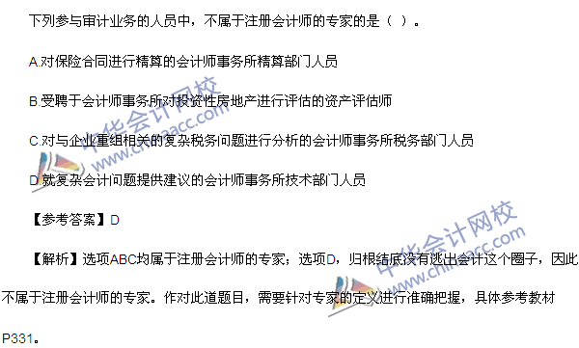
2、
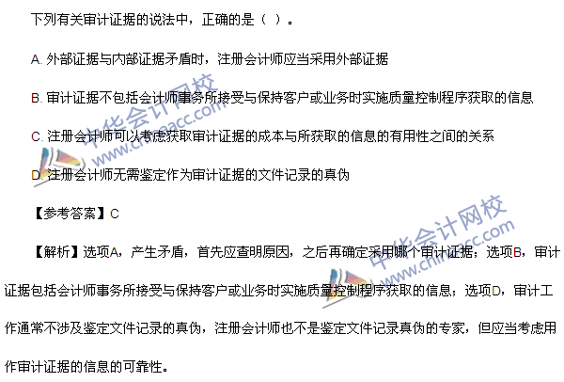
3、
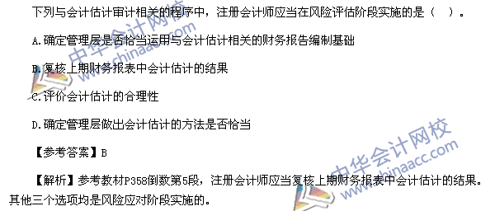
4、
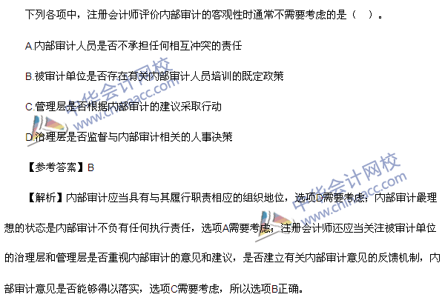
5、
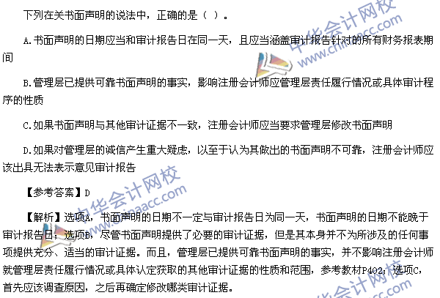
6、
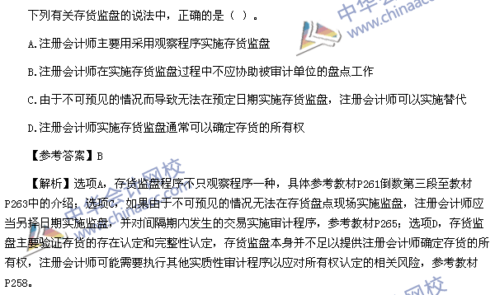
7、

8、
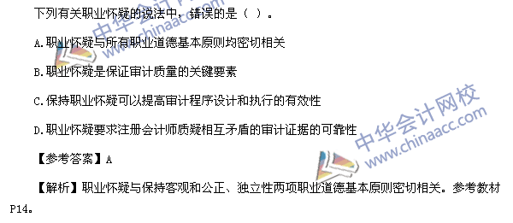
9、
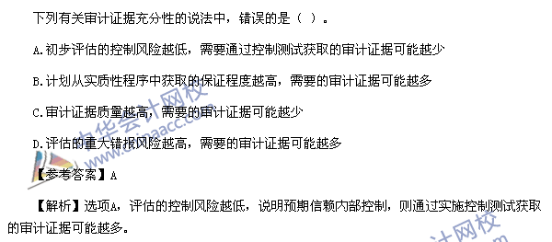
10、
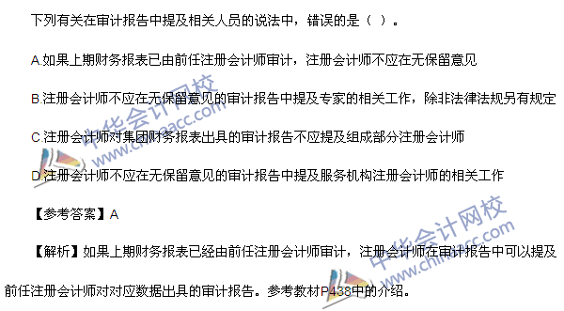
11、
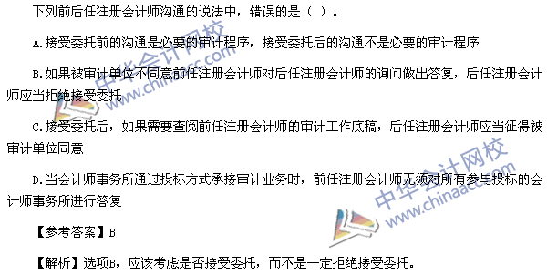
12、
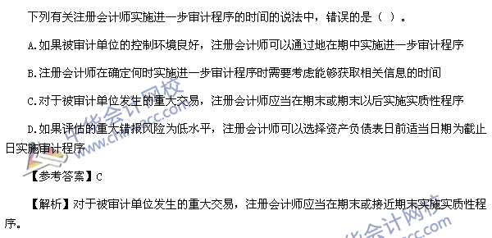
13、
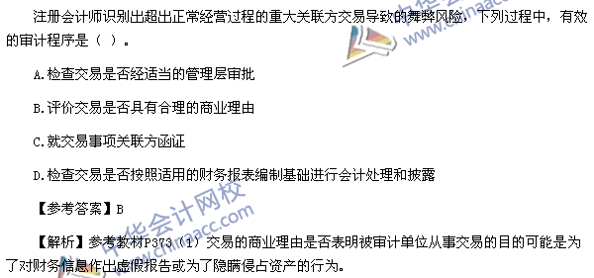
14、
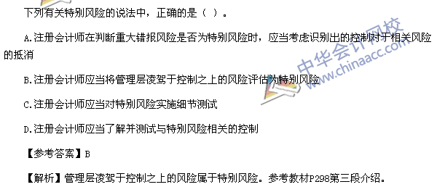
15、
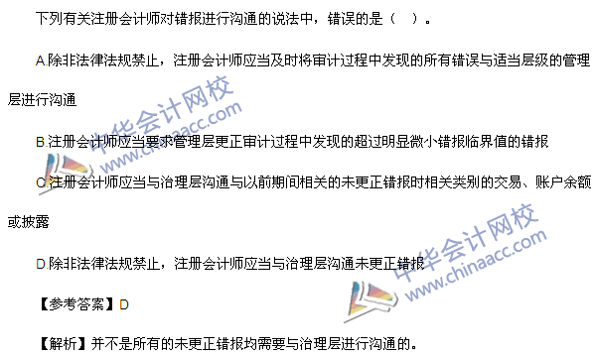
16、
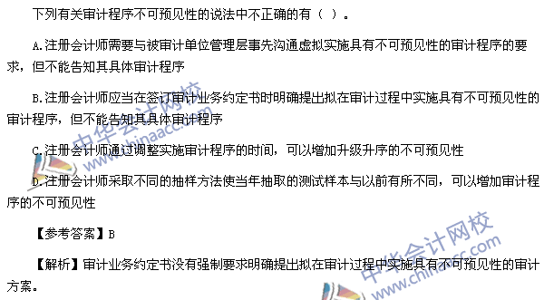
17、
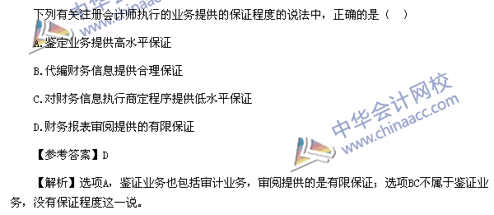
18、
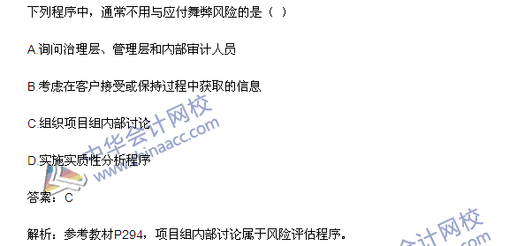
点评：实验班模拟试题一简单题1、实验班模拟试题四单选第9题、特色班模拟试题三多选第5题，杨闻萍老师基础班、李景辉老师强化班、徐永涛老师基础班、陈楠老师强化班、应明德老师强化班以及网校的考前冲刺串讲班，均体现了该考点。
19、
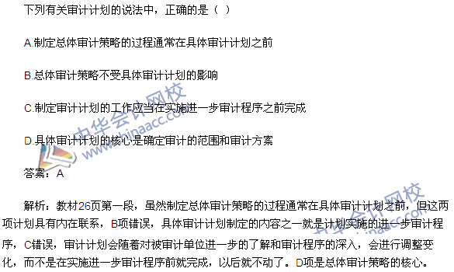
点评：实验班模拟试题四单选第13题、特色班模拟试题三简单题、李景辉老师强化班、徐永涛老师基础班、陈楠老师强化班、应明德老师强化班以及网校的考前冲刺串讲班，均体现了该考点。
20、
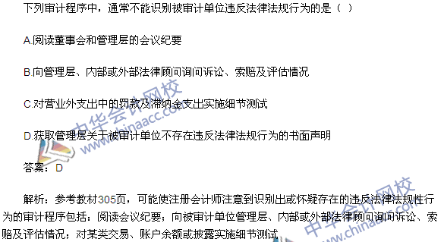
点评：实验班模拟试题一单选第11题、特色班模拟试题二多选第10题、李景辉老师强化班、徐永涛老师基础班、陈楠老师强化班、应明德老师强化班以及网校的考前冲刺串讲班，均体现了该考点。
21、
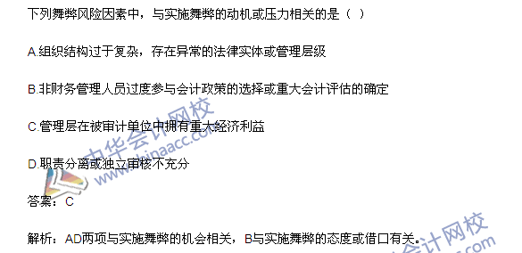
点评：实验班模拟试题一单选第14题、实验班模拟试题五多选题第2题、李景辉老师强化班、徐永涛老师基础班、陈楠老师强化班、应明德老师强化班以及网校的考前冲刺串讲班，均体现了该考点。
22、
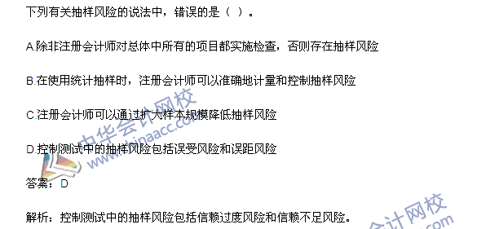
点评：实验班模拟试题二单选第10题、特色班模拟试题一单选第4题、李景辉老师强化班、徐永涛老师基础班、陈楠老师强化班、应明德老师强化班以及网校的考前冲刺串讲班，均体现了该考点。
23.
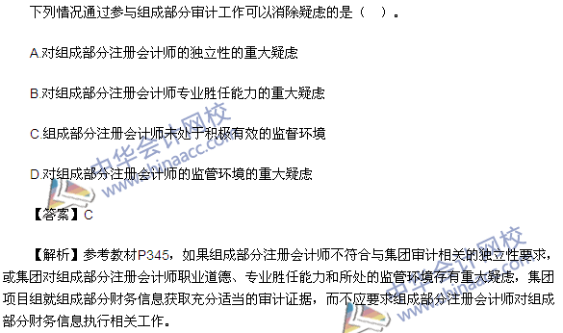
24.
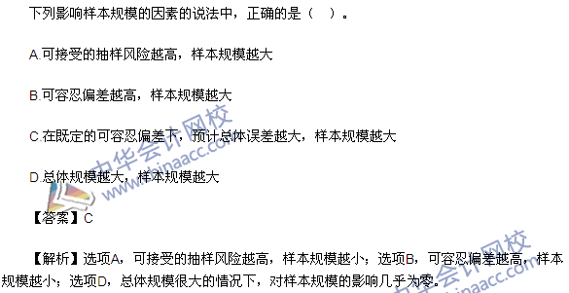
1、
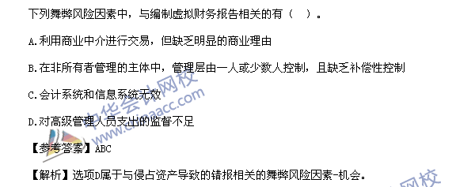
2、
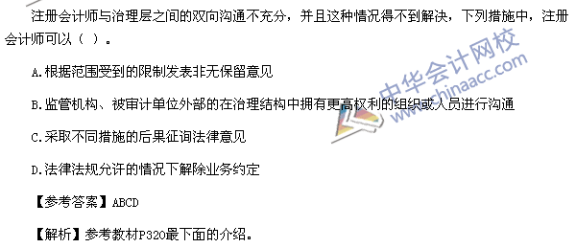
3、
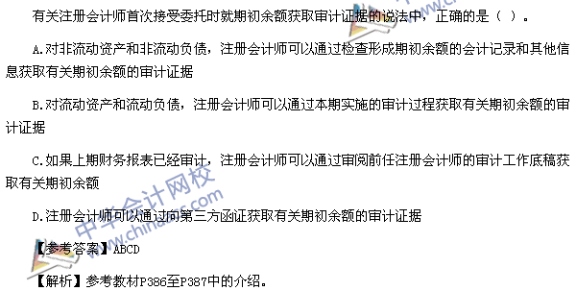
4、
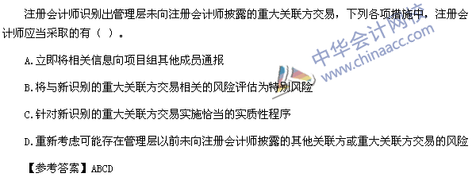
5、
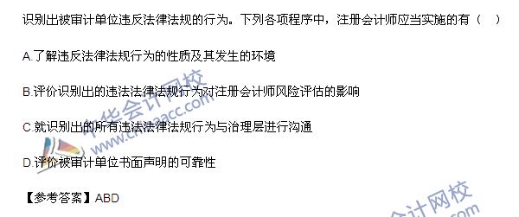
6、
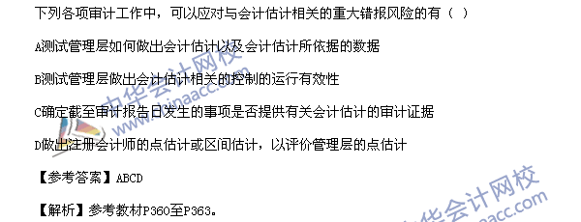
7、
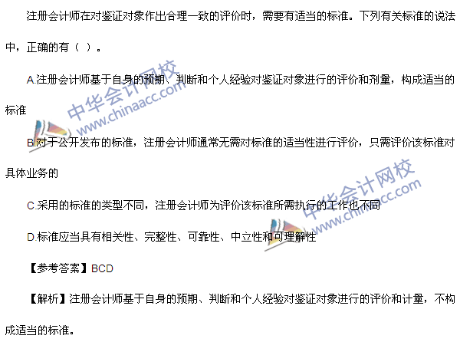
8、
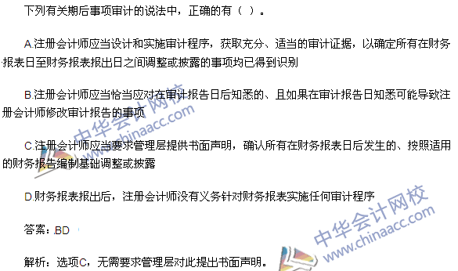
点评：实验班模拟试题三单选题第21题和简答题第4题、特色班模拟试题三单选题第18题、特色班模拟试题四单选题第15题、《全真模拟试卷》模拟试题六多选题第5题、杨闻萍老师基础班、李景辉老师强化班、徐永涛老师基础班、陈楠老师强化班、应明德老师强化班以及网校的考前冲刺串讲班，均体现了该考点。
9、
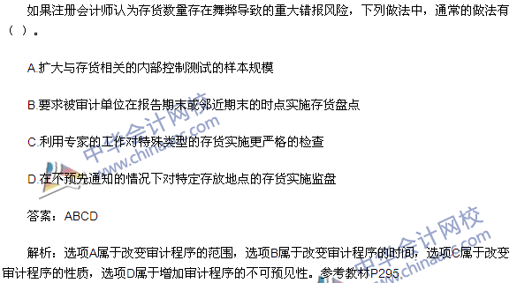
点评：实验班模拟试题四单选题第8题、特色班模拟试题一的多选题第5题、特色班模拟试题五单选题第15题，李景辉老师强化班、徐永涛老师基础班、陈楠老师强化班、应明德老师强化班以及网校的考前冲刺串讲班，均体现了该考点。
10.
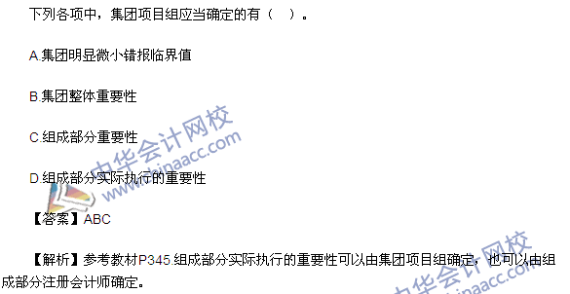
11.
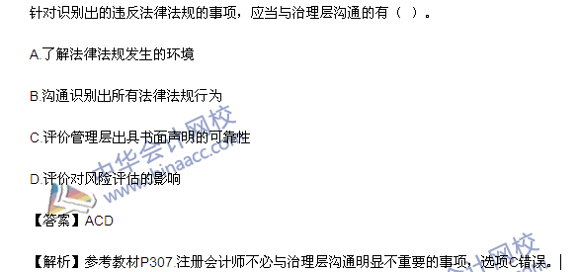
12.
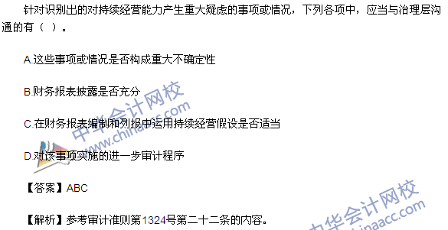
13.
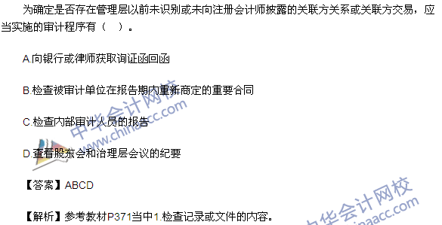
1、
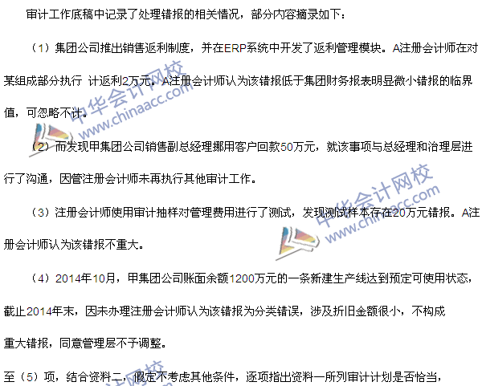
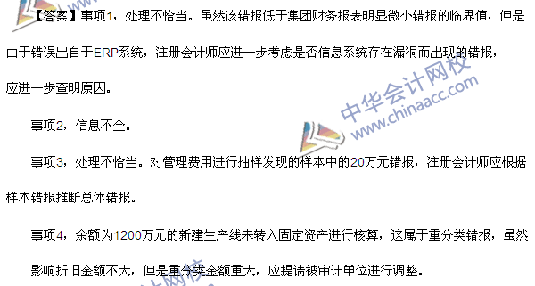
点评：实验班模拟试题三简答题第5题、特色班模拟试题一简答题1、李景辉老师强化班、徐永涛老师基础班、陈楠老师强化班、应明德老师强化班以及网校的考前冲刺串讲班，均体现了该考点。
3、
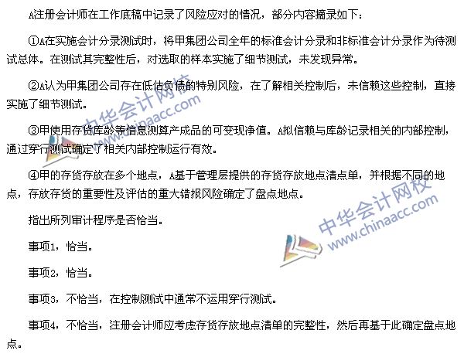
点评：实验班模拟试题一综合题、特色班模拟试题一简单题第2题、李景辉老师强化班、徐永涛老师基础班、陈楠老师强化班、应明德老师强化班以及网校的考前冲刺串讲班，均体现了该考点。
4、
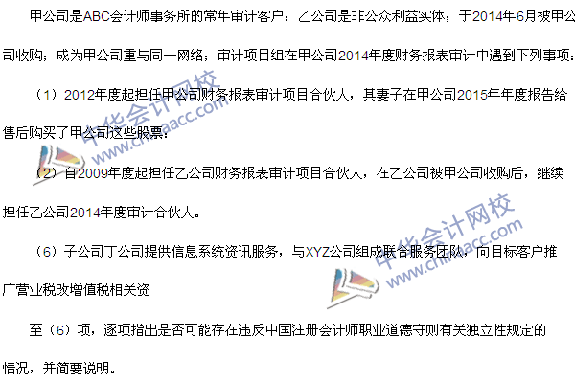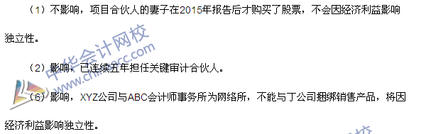
点评：实验班模拟试题一简答题第4题、实验班模拟试题四简答题第4题、特色班模拟试题二简答题第6题、李景辉老师强化班、徐永涛老师基础班、陈楠老师强化班、应明德老师强化班以及网校的考前冲刺串讲班，均体现了该考点。
1、
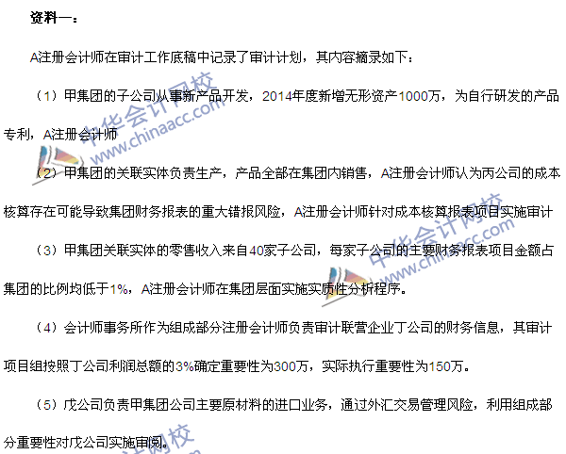

2、
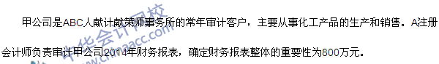
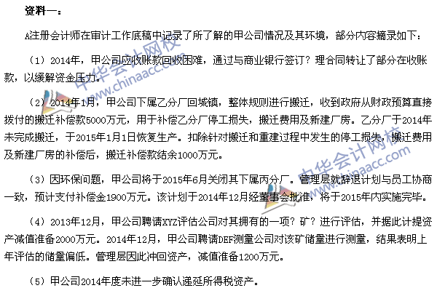
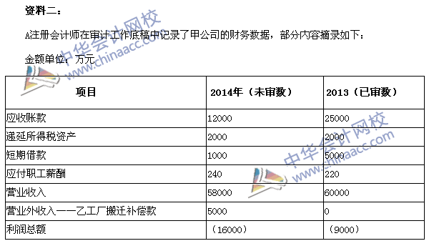
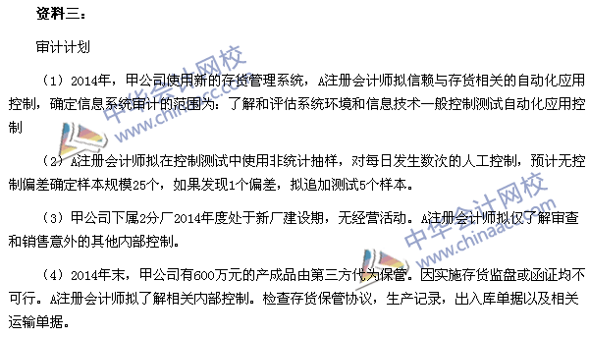
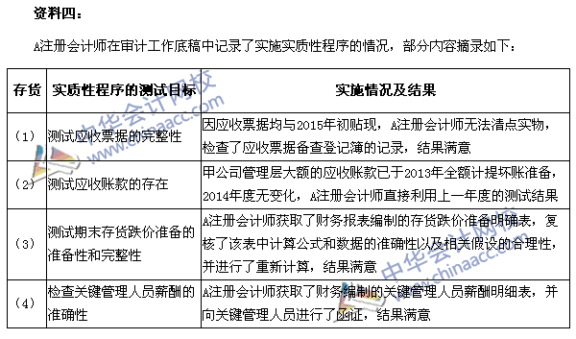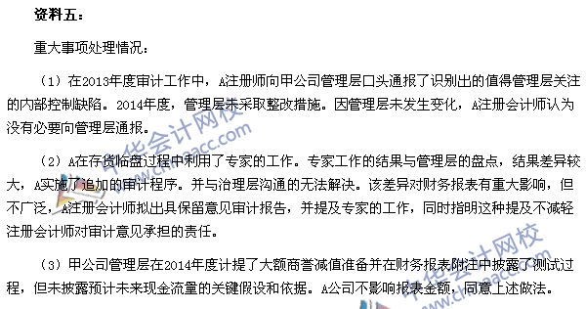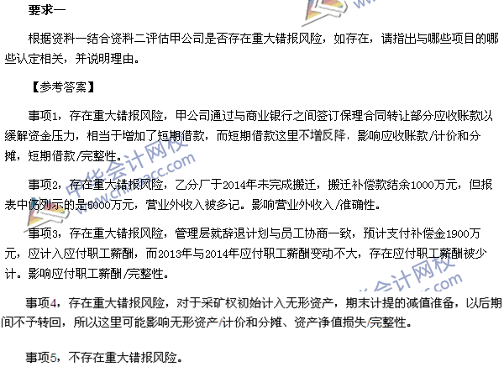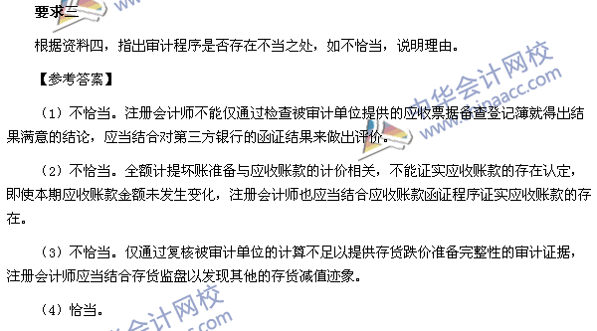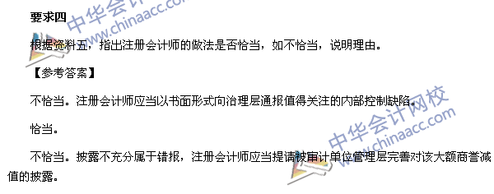
点评：实验班模拟试题五简答题第5题、实验班模拟试题五综合题、特色班模拟试题一简单题第2题、特色班模拟试题三综合题、李景辉老师强化班、徐永涛老师基础班、陈楠老师强化班、应明德老师强化班以及网校的考前冲刺串讲班，均体现了该考点。
注：因本试题为论坛学员回忆，部分信息有缺失，欢迎大家到论坛参加讨论！
更多全真模拟，体验机考模拟系统，请到网校免费在线题库>>
咨询热线：010-82318888/4008104588

扫一扫 了解更多内容

